
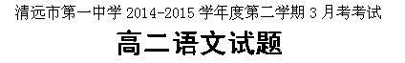

一、本大题4小题，每小题3分，共12分。
1．下列加点字的注音无误的一项是（ ）
A．埠头（bù） 蹊跷（qīqiāo） 黏合（nián） 发酵（xiào）
B．吸吮（shǔn） 入殓（liǎn） 涸辙（hé） 菜畦（qí）
C．蚍蜉（pífú） 卷帙（zhì） 讥诮（qiào） 收讫（qì）
D．饿羸（yíng） 睥睨（pì） 瓮牖（yǒu） 樵父（qiáo）
- 下面语段中加点的词语，使用不恰当的一项是（ ）
A．随着国际文化交流的日益繁盛，各国文学读物大量出现，其中有的作品因选 材不严、鱼目混珠，为读者所诟病。
B．网络热词不仅以独特的方式即时反映了社会现实生活，而且还表现了人们思想观念的变化。
C．当今社会，人们获取信息的渠道多种多样，数字阅读、网络阅读方兴未艾，图书馆的传统职能正逐渐发生变化。
D．他上大学那会儿就是瘦死的骆驼比马大的那种人，按照规定，他可以申请贫困生助学贷款，但他却硬撑着不肯申请。
- 下列句子中，没有语病的一项是（ ）
A．大到图书馆，小到书报摊，不难发现欧美及香港和台湾的有关家庭装修的书 刊、杂志摆得花花绿绿一大片，但我们的室内建筑设计专家却看出了问题。
B．回国后，他们从大家的信赖和关怀中得到力量，树立起信心，克服了困难。
C．预付费电度表又称职能电度表，使用这种电度表可以减少用电抄表等环节， 还能解决防止偷电、杜绝拖欠电费等。
D．音乐比一切智慧、一切哲学都具有更高的启示，人的性格、思想、精神对于音乐确实有一种潜移默化的作用。
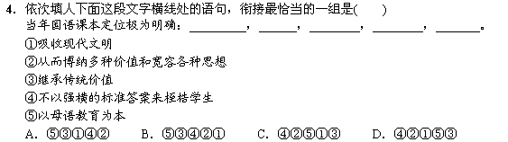
二、本大题7小题，共35分。
阅读下面的文言文，完成5～9题。
杜甫，字子美，本襄阳人，后徙河南巩县。曾祖依艺，位终巩令。祖审言，位终膳部员外郎，自有传。父闲，终奉天令。甫天宝初应进士不第。天宝末，献《三大礼赋》。玄宗奇之，召试文章，授京兆府兵曹参军。十五载，禄山陷京师，肃宗征兵灵武。甫自京师宵遁赴河西，谒肃宗于彭原郡，拜右拾遗。房琯布衣时与甫善，时琯为宰相，请自帅师讨贼，帝许之。其年十月，琯兵败于陈涛斜。明年春，琯罢相。甫上疏言琯有才，不宜罢免。肃宗怒，贬琯为刺史，出甫为华州司功参军。时关畿乱离，谷食踊贵，甫寓居成州同谷县，自负薪采梠，儿女饿殍者数人。久之，召补京兆府功曹。
上元二年冬，黄门侍郎、郑国公严武镇成都，奏为节度参谋、检校尚书工部员外郎，赐绯鱼袋。武与甫世旧，待遇甚隆。甫性褊躁，无器度，恃恩放恣。尝凭醉登武之床，瞪视武曰：“严挺之乃有此儿！”武虽急暴，不以为忤。
甫于成都浣花里种竹植树，结庐枕江，纵酒啸咏，与田夫野老相狎荡，无拘检。严武过之，有时不冠，其傲诞如此。永泰元年夏，武卒，甫无所依。及郭英乂代武镇成都，英乂武人粗暴，无能刺谒，乃游东蜀依高适。既至而适卒。是岁，崔宁杀英乂，杨子琳攻西川，蜀中大乱。甫以其家避乱荆、楚，扁舟下峡，未维舟而江陵乱，乃溯沿湘流，游衡山，寓居耒阳。甫尝游岳庙，为暴水所阻，旬日不得食。耒阳聂令知之，自棹舟迎甫而还。
永泰二年，啖牛肉白酒，一夕而卒于耒阳，时年五十九。
（选自《旧唐书•杜甫传》）
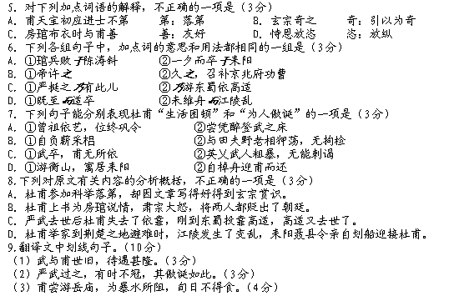
10．阅读下面这首诗歌，回答后面的问题。（7分）
清 明
［宋］黄庭坚
佳节清明桃李笑，野田荒垅自生愁。 雷惊天地龙蛇蛰，雨足郊原草木柔。
人乞祭余骄妾妇，士甘焚死不公侯①。贤愚千载知谁是，满眼蓬蒿共一丘。
【注】 ①上联出自《孟子·齐人有一妻一妾》,“祭余”是剩余的祭品；下联“士”指介之推。
（1）诗歌的首联描写了哪两幅画面？分别表达了怎样的情感？（4分）
（2）诗歌的颈联主要运用了哪两种表现手法？有何作用？（3分）

11．补写出下列名句名篇中的空缺部分。（任选3题，多选只按前3题计分）（6分）
（1） ， ；舸舰迷津，青雀黄龙之轴。（王勃《滕王阁序》）
（2）幽赏未已，高谈转清。 ， 。（李白《春夜宴诸从弟桃李园序》）
（3）此去经年，应是良辰美景虚设。 ， ！（柳永《雨霖铃》）
（4）恰同学少年， ；书生意气， 。（毛泽东《沁园春·长沙》）

三、本大题4小题，共16分。
阅读下面的文字，完成12-15题。
年，汉民族最后的口头传说
红 苇
①为什么说年是“汉民族最后的口头传说”呢？从年的深远的影响上来说，对于过年，几乎每个中国人都会说出一大堆感受、感想和故事。过年是最能牵动民族情绪、民族心理、民族文化的事情了，进而形成了独具特色的年文化，而以年文化为代表的节日文化又是构成传统文化的重要内容。年，之所以称之为“最后”，是说其对我们的重要意义。这个传说对汉民族生活的影响是相当深远的，能与之相匹敌的口头传说，几乎没有。从这个意义上说，年的传说又可说成是汉民族“最后”的口头传说。
②就是这样一个有着重大影响的历史事件，却一直保持在民间口头传说的状态，这不能不说是一件非常奇怪的事情。要揭示年的真相，最为直接的依据只有一个，那就是关于年的口头传说，这是华夏民族千百年流传下来的口头传说，就其被忽视的程度而言，我把它叫做“最后”的口头传说。
③把年的口头传说当成一个文化问题，就会面对这样的现实，这个现实呈现的景象是：一条细弱的藤上却结出了一个巨大的果子。细弱的藤蔓就是年传说，关于其内涵我们知之甚少，相关的研究也相对较少。巨大的果子是指年传说的直接后果——过年，过年是中华民族最为隆重的传统节日，至今依然是社会生活中的一大盛事，两者真是反差强烈。
④透视年传说，首先面对的就是资料、史料特别匮乏的现实。但对于民俗学来说，既有的资料、史料并不是第一位的，民俗学更注重民俗后果的现在性与现场性，也就是说，民俗学更为看重那些活生生的在民俗生活中起作用的事物。正如民俗学家钟敬文所说的，民俗学是一种“现在的”学问，而不是“历史的”学问，这两者的不同，正像“生物学”与“古生物学”的不同一样。这样看来，年传说就完全没有必要为自己的“口头传说”出身而自卑。
⑤以文字为中心的史料观，是社会历史逐渐发展的结果。在这种状态下，口头传说如果不能纳入文字的视野，被文字收编，就难以得到保存，更难以得到知识阶层的青睐。这样看来，年传说真是命悬一线。史学家傅斯年在史料观上却别有见地，他认为“史学即史料学”，并特别看重包括口头传说在内的所谓直接的史料。顾炎武做学问的一个特点，就是搜求直接的史料以修订史文，阎若璩也是以实在地理来订定古记载。傅斯年对他们的做法都特别推崇，他认为“地方上求材料，刻文上抄材料，档库中出材料，传说中辨材料”，花费真工夫，搜求真材料，这样才能做得出真学问。
⑥其实，传说有其独特的意义。在一定的历史时期，传说又有其不可替代的作用。人类学家泰勒通过对前文明状态中南太平洋岛民历史记忆的研究，形成了这样的认识：在文字出现之前，民族历史的传承或多或少是要依靠传说来完成的。传说中可能有后人不能理解之处，但传说的内容并不是无中生有的。这正如李学勤先生在《走出疑古时代》中所说，不能单纯地把传说看成是神话故事，而否认其中所包含的历史的“素质、核心”。
⑦从民俗学的角度看，作为“汉民族最后的口头传说”，年传说的重要价值是不言而喻的。口头传说应该说与资料、史料的地位一样重要，甚至有其不可替代的鲜活性与丰富性。它们之间并不是矛盾对立的关系，从历史上看有许多资料、史料就是由口头传说而来的，有价值的口头传说完全有资格变成资料、史料。据认为，《国语》的来源即是口说的史料，《左传》的一部分材料也来源于口头史料，还有战国诸子在其论说中所记的故事也多是如此。司马迁的《史记》，也采纳了相当多的口头传说。即使是被奉为圭臬的《旧约》，在其成为经典以前，也只不过是流传于祭司、土师和民间的口头传说而已。所以，口头传说自有其独特的文化价值。
⑧由此可见，作为口头状态的年传说，其在史料上的意义，是不输于任何所谓以文字状态记载下来的材料的。
（选自《年的三幅面孔，中国时间文化的前世今生》，有删改）
12-13题为选择题，请在答题卡“选择题答题区”作答。（12题共5分，选对一项得2分，选对两项得5分，多选不得分）
12. 下列说法中不符合文意的两项是( )( )（5分）
A．过年牵动着民族情绪、民族心理、民族文化，形成独具特色的年文化，是传统文化的重要的组成部分。
B．对于民俗学来说，重要的是民俗后果的现在性与现场性，已有的资料、史料并不是最重要的。
C．口头传说没有被纳入文字的视野，没有被文字收编，所以难以得到保存，更难以得到知识阶层的青睐。
D．在文字出现之前，民族历史的传承主要依靠传说来完成，传说中可能有后人不能理解之处，但传说内容不是无中生有的。
E．从民俗学的角度看，口头传说与资料、史料的地位一样重要，甚至有其不可替代的鲜活性与丰富性。
- 根据文意，下列现象不属于“民俗学”研究范畴的一项是( )（3分）
A．学者不仅从历代各种书籍中找出记载孟姜女的材料，还关注从民间收集的关于孟姜女的传说、歌谣、戏曲等等。
B．《红楼梦》中为贾宝玉出生后抓周，身上带护身符，订婚“吃茶”，结婚下聘，端午贴符、中秋赏菊等等的叙述。
C．研究“盛唐时期的广东”时,学者主要通过现存历史文献和考古发现去构建盛唐时期广东的发展状况与历史进程。
D．这里的苗族山寨前竖着一根柱子，上面挂着苗族人演傩戏（在民间祭祀仪式基础上形成的一种戏曲）的面具。
14．作者为什么认为年的口头传说是“最后的”口头传说？（4分）
15．从全文看，传说有何价值？（4分）

四、本大题为选考内容的两组试题。每组试题有3个小题，共15分。
选考内容的两组试题分别为“文学类文本阅读”试题组和“实用类文本阅读”试题组，考生任选一组作答。作答前，务必用2B铅笔在答题卡上填涂与所选试题组对应的信息点，信息点漏涂、错涂、多涂的，答案无效。
（一）文学类文本阅读
阅读下面的文字，完成16－18题。
春意挂上了树梢
萧红
三月花还没有开，人们嗅不到花香，只是马路上融化了积雪的泥泞干起来。天空打起朦胧的多有春意的云彩；暖风如轻纱一般浮动在街道上，院子里。春末了，关外的人们才知道春来。春是来了，街头的白杨树蹿着芽，拖马车的马冒着气，马车夫们的大毡靴也不见了，行人道上外国女人的脚又从长统套鞋里显现出来。笑声，见面打招呼声，又复活在行人道上。商店为着快快地传播春天的感觉，橱窗里的花已经开了，草也绿了，那是布置着公园的夏景。我看得很凝神的时候，有人撞了我一下，是汪林，她也戴着那样小沿的帽子。
“天真暖啦!走路都有点热。”
看着她转过商市街，我们才来到另一家店铺，并不是买什么，只是看看，同时晒晒太阳。这样好的人行道，有树，也有椅子，坐在椅子上，把眼睛闭起，一切春的梦，春的谜，春的暖力……这一切把自己完全陷进去。听着，听着吧!春在歌唱……
“大爷，大奶奶……帮帮吧!……”这是什么歌呢，从背后来的？这不是春天的歌吧！
那个叫化子嘴里吃着个烂梨，一条腿和一只脚肿得把另一只显得好像不存在似的。“我的腿冻坏啦！大爷，帮帮吧!唉唉……！”
有谁还记得冬天？阳光这样暖了!街树蹿着芽!
手风琴在隔道唱起来，这也不是春天的调，只要一看那个瞎人为着拉琴而挪歪的头，就觉得很残忍。瞎人他摸不到春天，他没有。坏了腿的人，他走不到春天，他有腿也等于无腿。
世界上这一些不幸的人，存在着也等于不存在，倒不如赶早把他们消灭掉，免得在春天他们会唱这样难听的歌。
汪林在院心吸着一支烟卷，她又换一套衣裳。那是淡绿色的，和树枝发出的芽一样的颜色。她腋下夹着一封信，看见我们，赶忙把信送进衣袋去。
“大概又是情书吧!”郎华随便说着玩笑话。
她跑进屋去了。香烟的烟缕在门外打了一下旋卷才消灭。
夜，春夜，中央大街充满了音乐的夜。流浪人的音乐，日本舞场的音乐，外国饭店的音乐……七点钟以后。中央大街的中段，在一条横口，那个很响的扩音机哇哇地叫起来，这歌声差不多响彻全街。若站在商店的玻璃窗前，会疑心是从玻璃发着震响。一条完全在风雪里寂寞的大街，今天第一次又号叫起来。
外国人!绅士样的，流氓样的，老婆子，少女们，跑了满街……有的连起人排来封闭住商店的窗子，但这只限于年轻人。也有的同唱机一样唱起来，但这也只限于年轻人。这好像特有的年轻人的集会。他们和姑娘们一道说笑，和姑娘们连起排来走。中国人来混在这些卷发人中间，少得只有七分之一，或八分之一。但是汪林在其中，我们又遇到她。她和另一个也和她同样打扮漂亮的、白脸的女人同走……卷发的人用俄国话说她漂亮。她也用俄国话和他们笑了一阵。
中央大街的南端，人渐渐稀疏了。
墙根，转角，都发现着哀哭，老头子，孩子，母亲们……哀哭着的是永久被人间遗弃的人们!那边，还望得见那边快乐的人群。还听得见那边快乐的声音。
三月，花还没有，人们嗅不到花香。
夜的街，树枝上嫩绿的芽子看不见，是冬天吧？是秋天吧？但快乐的人们，不问四季总是快乐；哀哭的人们，不问四季也总是哀哭!
1936年5月
（选自《萧红散文集》）
【注】中央大街：指哈尔滨大街，当时的哈尔滨正处于日伪统治之下。
16．文章的最后两段有何作用？（4分）
17．文中汪林是一个什么样的形象？作者塑造这一形象的目的是什么？（5分）
18. 春天来了，却让人无法感到春意。文章却以“春意挂上了树梢”为题，作者如此安排有何用意？（6分）

(二)实用类文本阅读
阅读下面的文字，完成19－21题。
微博正在改变中国青年的生活
“微博让网友的心和我们舟曲紧紧地连在一起。”8月20日，重庆理工大学外语学院大二学生王凯，在接受记者采访时说，自己的生活完全被泥石流和微博改变了。当他8月8日发出第一条微博时，根本没想到会受到那么多人的关注和鼓励。
在舟曲泥石流灾害发生后，王凯以“Kayne”为名发的微博成了网友甚至媒体了解灾情的重要信息源。仅8月9日一天，他就发了100多条关于灾区情况的微博，在网上被迅速转发传播，部分图片被各大网站转载。有媒体说：“他一个人就像一个通讯社。”现在，王凯微博上的“粉丝”数量已经超过1万人。
在舟曲泥石流发生以前，王凯上微博多是为了娱乐消遣，“通过这次事件，我有了很大改观，很多人通过微博集结起来了，不少人捐款捐物找不到渠道，还会留言给我。”
“如果后续环节充分，一条微博可以做到核裂变式的广泛传播。”传播学专家闵大洪教授在微博研究文章中说道，尽管微博具有信息碎片化的特点，但“围观”现象并不少见，完全可以形成舆论。尽管微博具有“去中心化”的特点，但同样具有动员和组织作用。他举例，青海玉树地震发生后，网友通过微博发出“超级急”的信息，告知首都机场一号航站楼北线货运站征集救灾物资，号召网友将灾区急需的物品送达。4月18日至21日，由社会热心人士联系的海航包机连续4天运输网友捐赠的赈灾物质，总量超过20吨。
被微博影响和改变的不只是王凯，日常生活中上微博的人也越来越多。中国青年报社会调查中心近日通过清研咨询对全国30个省（自治区、直辖市）的3282人进行的一项调查显示(91.6%的人不超过40岁)，92.4%的人上微博。94.3%的人表示微博在改变自己的生活。调查显示，87.3%的人会上微博了解大家对公共事件或突发事件的看法并发表意见；62.5%的人参与过微博上发起的寻人、祈福等公益行动。
某外企职员陈松，觉得微博带来的是一种全新的生活方式。“我每天上下班路上要花两个小时，就会用手机上微博。遇上什么事，拍个照片就随手发上去了，特方便。在微博上关注一些名人、明星、书籍等，也让我认识了一些有共同爱好的新朋友。”
调查显示，94.3%的人表示微博在改变自己的生活。67.1%的人表示微博能即时交流，改变了交友、沟通的方式和习惯；64.9%的人认为上微博更容易形成特定的小圈子；60.8%的人表示微博能随时随地记录，改变了表述和思维的习惯。
微博也有让陈松烦恼的时候。他“关注”了200多人，每天一上去更新特别多，蹦出来的东西很多并不是自己想要的，“有些网站推荐的话题会起一些耸人听闻的标题，其实没什么内容。”
中国人民大学新闻学院教授匡文波认为，目前微博在信息的真实性上还有欠缺，“微博是草根媒体，没有把关人，谁都可以发布消息，难免真假难辨。所以，微博只能作为传统媒体的补充。”此外，很多名人开微博的目的是为了营销自己，带有很强的功利性。微博信息海量，政府不太可能管控，网站的约束作用也不明显。他提醒广大博友，阅读微博时会有风险，还不能作为信息的主要来源。
“微博的可信度和网络的可信度是一样的。”北京某文化公司执行总编马中才认为，不管渠道是什么，接收到的信息都要自己判断，“通过常识判断哪些是真实的，就不会太盲从。”
调查显示，56.5%的人觉得微博上的信息“基本可信”，23.2%的人觉得“不确定”，20.3%的人觉得“不太可信”。69.1%的人表示对于微博传播的信息，一定要加以甄别。
闵大洪表示，要使微博信息具有真实性、准确性，并对社会有益，归根结底要依赖传播节点上的人，依赖他们的媒介素养、道德水准和辨别力。
（人民网 本文有删改）
【注】微博，即微型博客，以140字左右的文字更新信息，并实现即时分享。

19. 如何理解“如果后续环节充分，一条微博可以做到核裂变式的广泛传播”这句话在文中的含义？（4分）
20. 文中出现了大量关于微博的调查数据，说说它们在文中的作用。（5分）
21. 结合全文，说说如何发挥微博的积极效应？（6分）
- 本大题2小题，每小题6分，共12分。
22．在下面的横线上续写适当的语句，组成一段语意连贯、前后句式一致的文字。（6分）
你见过古代的铜钱吗？一枚圆圆的小钱，中间透着棱角分明的小方孔。铜钱的形状——“外圆内方”，正如做人一样。方，就是做人要有正气，有原则；圆，就是 ① 。但如果一个人过于方正，就会像生铁一样，一拗就容易断，不易与人相处；而如果一个人过于圆滑，② ，也不会得到周围人的喜爱。

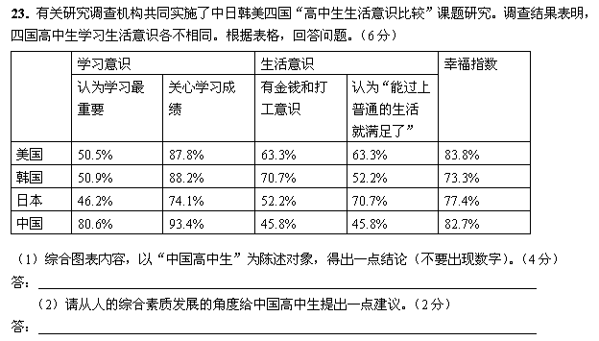
六、本大题1小题，60分。
24．阅读下面的文字，根据要求作文。(60分)
种子发芽需要等待，幼苗出土需要等待，花蕾绽放需要等待，果实成熟需要等待。孩子长大需要等待，冬去春来需要等待……等待是一种心境，也是一种生活态度；尽管诗人高喊“一万年太久，只争朝夕”，但有些事还是急不得……
请以“等待”为标题写一篇作文。
注意：①立意自定。 ②除诗歌外，文体不限。 ③不少于800字。

清远市第一中学2014-2015学年度第二学期3月考考试
高二语文试题答案
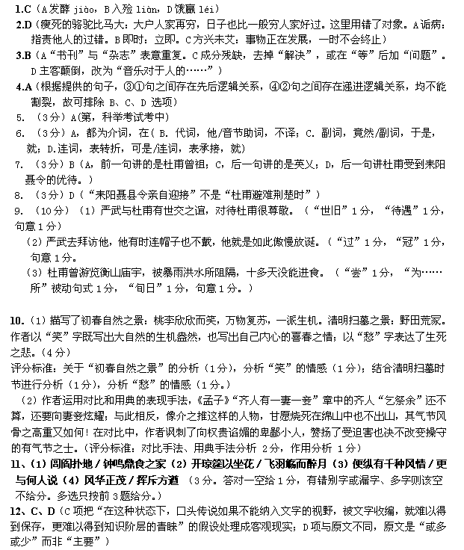13、C（注意④段“民俗学更注重民俗后果的现在性与现场性”“民俗学更为看重那些活生生的在民俗生活中起作用的事物。” C项“历史文献和考古发现”已远离了现实生活，所以属于历史学的范畴）
14．“最后的”说的是难以超越（1分）。年的传说影响深远，没有任何一个口头传说能与之相匹敌（1分）。 “最后的”是说被忽视的程度之深（1分）。保持在民间口头传说的状态，资料匮乏，缺乏研究。（1分） （评分标准：每点2分，共4分。）
